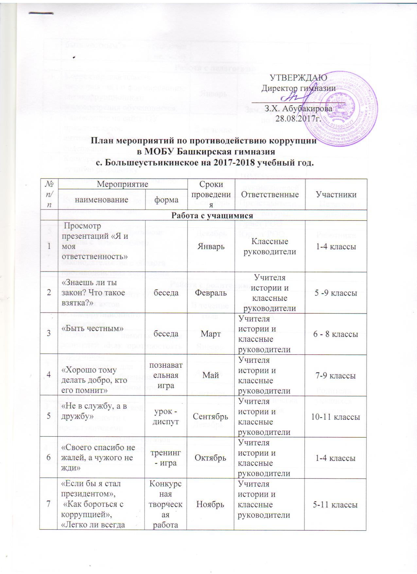
7 | «Если бы я стал президентом»,  «Как бороться с коррупцией»,  «Легко ли всегда быть честным?» | Конкурсная творческая работа (сочинение, эссе) | Ноябрь | Учителя истории и классные руководители | 5-11 классы
 | Работа с педагогами
1 | Корректировка планов мероприятий по формированию антикоррупционного мировоззрения обучающихся. |  | Январь | Зам.директора по ВР | кл.руководители  1 – 11 кл.
2 | Размещение на сайте ОУ правовых актов антикоррупционного содержания |  | В течение года | Зам.директора по ВР
3 | Конкурс среди педагогов на лучшую разработку мероприятия с родителями по антикоррупционной тематике |  | Май | Председатель ШМО классных руководителей
4 | Консультация для педагогов «Можно ли победить коррупцию» |  | Сентябрь | Представители прокуратуры, юрист РОО | Педагоги школы
5 | Ознакомление работников школы с изменениями действующего законодательства в области противодействия коррупции |  | Декабрь | Юрист РОО | Работники школы
 | Работа с родителями
1 | Размещение на сайте ОУ правовых актов антикоррупционного содержания |  | В течение года | Галиаскарова А.А.
2 | Подготовка памятки для родителей «Как противостоять коррупции» |  | Январь | Социально-психологическая служба | Родители учащихся школы
3 | Консультация для родителей: «Почему дети обманывают? » |  | Апрель | Социально-психологическая служба | Родители учащихся школы
2 | Участие в публичном отчете школы |  | Сентябрь | Социально-психологическая служба | Родители учащихся школы
3 | Встреча родительской общественности с представителями правоохранительных органов |  | Декабрь | Социально-психологическая служба | Родители учащихся школы
4 | День открытых дверей гимназии |  | Ноябрь | Социально-психологическая служба | Родители учащихся школы

